

|  |
| --- |
| НАЦІОНАЛЬНИЙ СТАНДАРТ УКРАЇНИ |

**ДСТУ EN 14496:20__**

**(EN 14496:2017, IDT)**

**Клеї на основі гіпсу для багатошарових панелей та**

**гіпсокартонних плит для тепло- та звукоізоляції.**

**Визначення, вимоги та методи випробувань**

*(Проєкт, перша редакція)*

Київ

ДП «УкрНДНЦ»

20хх

**ПЕРЕДМОВА**

1. РОЗРОБЛЕНО: Технічний комітет «Будівельні вироби і матеріали» (ТК 305)

2 ПРИЙНЯТО ТА НАДАНО ЧИННОСТІ: наказ Державного підприємства «Український науково-дослідний і навчальний центр проблем стандартизації, сертифікації та якості» (ДП «УкрНДНЦ») від «__» ______202_ р. № ___ з ___.___.202___.

3 Національний стандарт відповідає EN 14496:2017 Gypsum based adhesives for thermal/acoustic insulation composite panels and gypsum boards - Definitions,  
requirements and test methods (Клеї на основі гіпсу для багатошарових панелей та гіпсокартонних плит для тепло- та звукоізоляції. Визначення, вимоги та методи випробувань) і внесений з дозволу CEN/CENELEC, Rue de la Science 23, B-1040 Brussels, Belgium. Усі права щодо використання європейських стандартів у будь-якій формі й будь-яким способом залишаються за CEN/CENELEC

Ступінь відповідності – ідентичний (IDT)

Переклад з англійської (en)

4 Цей стандарт розроблено згідно з правилами, установленими в національній стандартизації України.

5 НА ЗАМІНУ ДСТУ EN 14496:2019 (EN 14496:2017, IDT) та ДСТУ EN 14496:2019 (EN 14496:2005, IDT)

**Право власності на цей національний стандарт належить державі.**

**Забороняється повністю чи частково видавати, відтворювати з метою розповсюдження і розповсюджувати як офіційне видання цей національний стандарт або його частину на будь-яких носіях інформації без дозволу ДП «УкрНДНЦ» чи уповноваженої ним особи.**

**ДП «УкрНДНЦ», 202Х**

**ЗМІСТ**

|  |  |  |
| --- | --- | --- |
| Національний вступ……………………………………………………………………………. | |  |
| 1 | Сфера застосування |  |
| 2 | Нормативні посилання |  |
| 3 | Умовні позначення та скорочення |  |
| 3.1 | Умовні позначення та скорочення |  |
| 4 | Вимоги |  |
| 4.1 | Протипожежний захист |  |
| 4.1.1 | Реакція на вогонь |  |
| 4.1.2 | Вогнестійкість |  |
| 4.2 | Міцність  зчеплення |  |
| 4.3 | Небезпечні речовини |  |
| 4.4 | Вміст сульфату кальцію |  |
| 4.5 | Час закінчення використання |  |
| 5 | Методи випробувань |  |
| 5.1 | Загальні положення |  |
| 5.2 | Визначення вмісту сульфату кальцію |  |
| 5.3 | Визначення співвідношення вода/клей |  |
| 5.4 | Підготовка пасти до випробувань |  |
| 5.5 | Визначення закінчення часу використання |  |
| 5.5.1 | Принцип |  |
| 5.5.2 | Знаряддя і засоби |  |
| 5.5.3 | Процедура |  |
| 5.5.4 | Вираження результатів |  |
| 5.6 | Визначення міцності зчеплення |  |
| 5.6.1 | Принцип |  |
| 5.6.2 | Знаряддя і засоби |  |
| 5.6.3 | Процедура |  |
| 5.6.4 | Вираження результатів |  |
| 6 | Оцінювання та перевірка стабільності експлуатаційних характеристик – AVCP |  |
| 6.1 | Загальні положення |  |
| 6.2 | Перевіряння типу |  |
| 6.2.1 | Загальні положення |  |
| 6.2.2 | Визначення типу продукту |  |
| 6.2.3 | Подальші перевіряння типу |  |
| 6.3 | Контроль виробництва на підприємстві |  |
| 6.3.1 | Загальні положення |  |
| 6.3.2 | Персонал |  |
| 6.3.3 | Обладнання |  |
| 6.3.4 | Сировина і складові компоненти |  |
| 6.3.5 | Випробування й оцінка продукції |  |
| 6.3.6 | Відстежування та маркування |  |
| 6.3.7 | Невідповідна продукція |  |
| 6.3.8 | Коригувальні дії |  |
| 6.3.9 | Інші методи випробувань |  |
| 7 | Познака |  |
| 8 | Маркування, етикетування та пакування |  |
| Додаток А (довідковий) Процедура відбирання проб для випробування | |  |
| Загальні положення | |  |
| Процедура відбирання проб | |  |
| Загальні положення | |  |
| Випадкова вибірка | |  |
| Репрезентативна вибірка | |  |
| Загальні положення | |  |
| Відбирання проб зі штабеля | |  |
| Відбирання проб з партії зв’язаних або упакованих штабелів | |  |
| Додаток ZA (довідковий) Взаємозв'язок цього європейського стандарту з Регламентом (ЄС) No305/2011 | |  |
| ZA.1 Сфера застосування та відповідні характеристики | |  |
| ZA.2 Система оцінки й перевірки стабільності експлуатаційних характеристик  (AVCP) | |  |
| ZА.3 Призначення завдань AVCP | |  |
| Бібліографія | |  |
| Додаток НА (довідковий) Перелік національних стандартів України, ідентичних та/або модифікованих з міжнародними нормативними документами, посилання на які є у цьому національному стандарті…………………………………………………….. | |  |

**НАЦІОНАЛЬНИЙ ВСТУП**

Цей національний стандарт ДСТУ EN 14496:20__ (EN 14496:2017, IDT) «Клеї на основі гіпсу для багатошарових панелей та гіпсокартонних плит для тепло- та звукоізоляції. Визначення, вимоги та методи випробувань», прийнятий методом перекладу, - ідентичний щодо EN 14496:2017 Gypsum based adhesives for thermal/acoustic insulation composite panels and gypsum boards - Definitions, requirements and test methods (Клеї на основі гіпсу для багатошарових панелей та гіпсокартонних плит для тепло- та звукоізоляції. Визначення, вимоги та методи випробувань) (версія en).

Технічний комітет стандартизації, відповідальний за цей стандарт в Україні, - ТК 305 «Будівельні вироби і матеріали».

У цьому національному стандарті зазначено вимоги, які відповідають законодавству України.

Згідна з ДБН А.1.1-1-2009 «Система стандартизації та нормування в будівництві. Основні положення» цей стандарт належить до комплексу «В.2.7 – Будівельні матеріали».

До стандарту внесено такі редакційні зміни:

* слова «цей європейський стандарт» замінено на «цей стандарт»;
* структурні елементи стандарту : «Титульний аркуш», «Передмову», «Національний вступ», першу сторінку - оформлено згідно з вимогами національної стандартизації України;
* У розділі «Нормативні посилання» наведено «Національне пояснення», виділене рамкою;
* редакційно перероблено.

На сьогодні в ЄС SIST EN 12859:2011чинний.

Копії нормативних документів, посилань на які є в цьому стандарті, можна отримати в Національному фонді нормативних документів.

|  |
| --- |
| **НАЦІОНАЛЬНИЙ СТАНДАРТ УКРАЇНИ** |
| **Клеї на основі гіпсу для багатошарових панелей та гіпсокартонних плит для тепло- та звукоізоляції. Визначення, вимоги та методи випробувань**  **Gypsum based adhesives for thermal/acoustic insulation composite panels and gypsum boards - Definitions, requirements and test methods** |

Чинний від 202Х-…-…

**1 СФЕРА ЗАСТОСОВУВАННЯ**

Цей стандарт визначає характеристики та показники клеїв на основі гіпсу, які складаються з гіпсових в’яжучих, визначених в EN 13279-1, та добавок. Ці клеї використовуються для кріплення до стін і перегородок багатошарових панелей та гіпсокартонних плит для тепло- та звукоізоляції згідно з EN 13950, облицювань із гіпсокартонних плит згідно з EN 520, гіпсових плит з волокнистою арматурою згідно з EN 15283-1, гіпсових плит з волокнистою арматурою згідно з EN 15283-2 та інших відповідних виробів у вигляді перероблених плит згідно з EN 14190 та карнизів згідно з EN 14209. Вони допомагають в побудові систем, що забезпечують теплові та акустичні показники.

Він охоплює наступні експлуатаційні характеристики: реакцію на вогонь, вогнестійкість і міцність зчеплення, які необхідно виміряти за відповідними європейськими методами випробувань.

Він забезпечує оцінку та перевірку сталості експлуатаційних характеристик продукції, що випускається".

Цей стандарт охоплює також додаткові технічні характеристики, які мають значення для використання та прийняття продукту будівельною галуззю та еталонних випробувань цих характеристик.

**2 НОРМАТИВНІ ПОСИЛАННЯ**

Наступні документи, повністю або частково, є нормативними посиланнями в цьому документі і є незамінними для його застосування. Для датованих посилань застосовується тільки цитоване видання. Для недатованих посилань застосовується остання редакція документа, на який є посилання (включаючи будь-які поправки).

EN 196-1:2016 Methods of testing cement - Part 1: Determination of strength

EN 13279-2:2014 Gypsum binders and gypsum plasters - Part 2: Test methods

EN 13501-1:2007+A1:2009 Fire classification of construction products and building elements - Part 1: Classification using data from reaction to fire tests

EN 13501-2:2016 Fire classification of construction products and building elements - Part 2: Classification using data from fire resistance tests, excluding ventilation services

EN 13823:2010+A1:2014 Reaction to fire tests for building products - Building products excluding floorings exposed to the thermal attack by a single burning item

|  |
| --- |
| **НАЦІОНАЛЬНЕ ПОЯСНЕННЯ**  EN 196-1:2016 Методи випробування цементу. Частина 1. Визначення міцності  EN 13279-2:2014 Гіпсові в'яжучі та гіпсові штукатурки. Частина 2. Методи випробувань  EN 13501-1:2007+A1:2009 Пожежна класифікація будівельних виробів та будівельних елементів. Частина 1. Класифікація з використанням даних реакції на вогневі випробування  EN 13501-2:2016 Пожежна класифікація будівельних виробів та будівельних елементів. Частина 2. Класифікація з використанням даних випробувань на вогнестійкість, виключаючи послуги вентиляції  EN 13823:2010+A1:2014 Реакція на вогневі випробування для будівельних виробів. Будівельні вироби, що виключають підлоги, що піддаються термічній атаці одним палаючим предметом |

**3 УМОВНІ ПОЗНАЧЕННЯ ТА СКОРОЧЕННЯ**

**3.1 Умовні позначення та скорочення**

**Таблиця 1 —** Умовні позначення та скорочення

|  |  |  |
| --- | --- | --- |
| **Вимога** | **Підпункт** | **Умовне позначення та скорочення** |
| Реакція на вогонь | 4.1 | R2F |
| Міцність зчеплення | 4.2 | F |
| Небезпечні речовини | 4.3 | DS |

**4 ВИМОГИ**

**4.1 Протипожежний захист**

*4.1.1 Реакція на вогонь*

Гіпсове в’яжуче є основним компонентом клеїв на основі гіпсу. Таким чином, клеї на основі гіпсу класифікуються як А.1 (без внеску у горіння) без випробовування, коли вони містять менше 1 % за вагою або об'ємом (залежно від того, що є більш обтяжливим) органічного матеріалу (Рішення Комісії 96/603/ЄЕС зі змінами).

Якщо вони містять 1 % або більше за вагою або об'ємом органічного матеріалу, вони визначаються та класифікуються відповідно до EN 13501-1.

Коли потрібні випробування в EN 13823, клеї на основі гіпсу повинні бути протестовані в умовах їх кінцевого використання.

*4.1.2 Вогнестійкість*

**Примітка.** Вогнестійкість є властивістю зібраної системи, а не окремого виробу.

У разі необхідності вогнестійкість системи, включаючи клеї на основі гіпсу для багатошарових панелей для тепло- та звукоізоляції, повинна визначатися та класифікуватися згідно з EN 13501-2.

**4.2 Міцність зчеплення**

Міцність зчеплення клею, визначена, як описано в 5,6, не повинна бути менше 0,06 МПа.

**4.3 Небезпечні речовини**

Національні нормативні акти щодо небезпечних речовин можуть вимагати перевірки та декларування про випуск, а іноді і вміст, коли будівельна продукція, на яку поширюється дія цього стандарту, розміщується на цих ринках.

У разі відсутності європейських гармонізованих методів випробувань, верифікація та декларування випуску/вмісту повинні здійснюватися з урахуванням національних положень у місці використання.

**Примітка**. Інформаційна база даних, що охоплює європейські та національні положення про небезпечні речовини, доступна на веб-сайті Growth на EUROPA, доступ до якої здійснюється через: https://ec.europa.eu/growth/tools-databases/cp- ds

**4.4 Вміст сульфату кальцію**

Вміст сульфату кальцію в порошку в процентному співвідношенні за масою продукції не повинен бути менше 30 % при розрахунку за результатом випробування, проведеного відповідно до 5.2.

**4.5 Час закінчення використання**

Час закінчення використання визначається так, як описано в п. 5.5, має бути більшим за час, заявлений виробником.

**5 МЕТОДИ ВИПРОБУВАНЬ**

**5.1 Загальні положення**

Цей стандарт описує конкретні методи випробувань клеїв на основі гіпсу для багатошарових панелей та гіпсокартонних плит для тепло- та звукоізоляції.

Загальні умови випробувань, а також метод випробувань, які є загальними для гіпсового в’яжучого та клеїв на основі гіпсу, описані в EN 13279-2.

Нижче наведено ті методи випробувань, які дозволяють оцінити вимоги цього європейського стандарту; Методи випробувань інших властивостей, наприклад, розміру частинок, можуть використовуватися за домовленістю.

**5.2 Визначення вмісту сульфату кальцію**

Метод випробування описаний в 4.2 EN 13279-2:2014.

**5.3 Визначення співвідношення вода/клей**

Метод випробування описаний в EN 13279-2:2014, 4.3.2.

**5.4 Підготовка пасти до випробувань**

Паста, яка використовується для випробувань і для підготовки тестових частин, готується так, як описано в EN 13279-2:2014, 4.3.2.

**5.5 Визначення закінчення часу використання**

*5.5.1 Принцип*

Необхідно виміряти глибину проникнення конічного пенетратора (конуса) в клей/водну пасту на основі гіпсу в процесі тужавлення.

*5.5.2 Знаряддя і засоби*

a) прилад Віка: див.: EN 13279-2:2014, рисунки 2 і 3;

b) конічний пенетратор (конус): див.: EN 13279-2:2014, рисунок 4;

c) скляна пластина: довжиною близько 150 мм і шириною 150 мм;

d) кільце Віка: див.: EN 13279-2:2014, 4.3.2.3 пункт b);

e) прямокутна пластина (лінійка): довжина 140 мм;

f) хронометр;

g) міксер і лопатка: див.: EN 196-1: 2016, 4.4 (опис у Додатку А).

*5.5.3 Процедура*

Кільце Віка має бути розміщене на скляній пластині так, щоб більший отвір стикався зі скляною пластиною. Клей на основі гіпсу слід змішати з кількістю води, визначеною згідно з 5.3. Засікається час t0, коли клей вперше додається в воду. Надлишок клею переноситься у кільце. Зайвий матеріал «рухом пилки» видаляється за допомогою вертикально розташованої лінійки. Опустити конус на поверхню штукатурки за допомогою пружинної пластини механізму вивільнення.

Для здійснення випробування за допомогою пускового механізму опускають напрямний стержень. Час між зануренням конуса повинен бути не більше 1/20 часу початку тужавлення. Конус повинен бути очищений і висушений між кожним проникненням і має бути витримана відстань не менше 12 мм між місцями проникнення. Засікається час t1, протягом якого досягнута глибина проникнення (35 ± 2) мм над скляною пластиною.

*5.5.4 Вираження результатів*

Закінчення часу використання t задана наступною формулою:

t = (t1 - t0 )· 0,8

де

t1 - час, за який досягається глибина проникнення (35 ± 2) мм над скляною пластиною, в хвилинах

t0 - час, коли клей вперше додається у воду, в хвилинах

**5.6 Визначення міцності зчеплення**

*5.6.1 Принцип*

Міцність зчеплення клейової прокладки повинна вимірюватися шляхом прикладання зусилля перпендикулярно до адгезійного інтерфейсу.

**Примітка.** Полістирол використовується в якості основи як типовий ізоляційний виріб.

*5.6.2 Знаряддя і засоби*

a) два блоки (колії) товщиною 20 мм, довжиною 200 мм, шириною 20 мм;

b) п'ять опор (стійок) 150 мм × 150 мм × 60 мм (див. рисунок 1);

c) неабсорбуюча пластина (наприклад, ПВХ...);

d) п'ять штук пінополістиролу 100 мм × 100 мм × 40 мм без обробки поверхні або різаного пінополістиролу з аналогічною поверхнею (когезія ≥ 0,14 МПа). Для кожного випробуваного клею потрібно п'ять штук;

e) постукуючий ніж (ширина ≥ 150 мм);

f) чаша, баланс, мішалка і т.д. для погойдування;

g) сушильна шафа при температурі (40 ± 2) °C;

h) п'ять металевих пластин 100 мм × 100 мм × 10 мм;

i) двостороння клейка стрічка (адгезія ≥ 0,15 МПа);

j) термопластичний клей (адгезія ≥ 0,15 МПа);

k) динамометр або відповідний прилад для застосування зручного відривного зусилля, що допускає показання до 10 Н і має самоцентруючий затиск (див. рис. 2);

l) випробувальна пластина**.**

*Розміри в міліметрах*

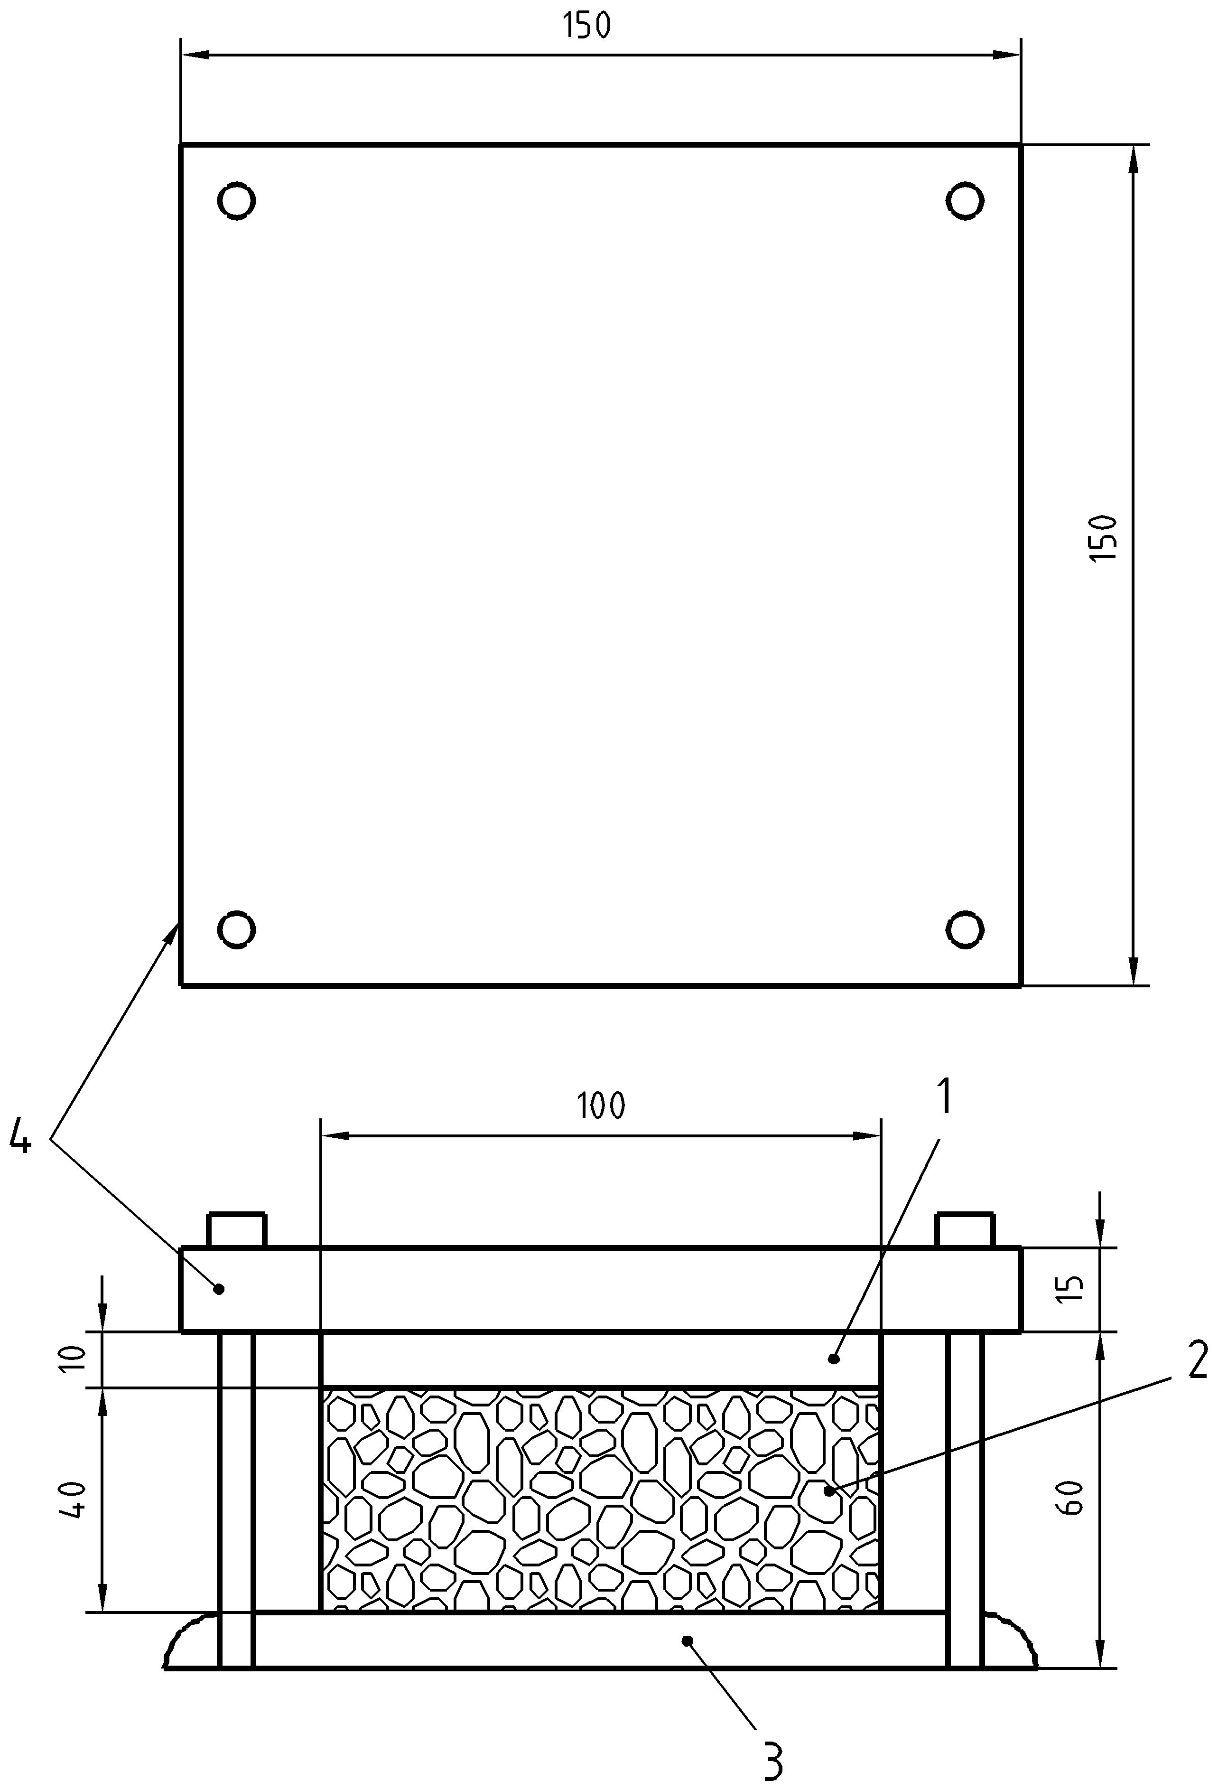

Умовне позначення :

|  |  |
| --- | --- |
| 1 | Металева пластина |
| 2 | Полістирол |
| 3 | Клей |
| 4 | Опора (Стійка) |

Рисунок 1 - Підставка (стійка) для підготовки зразків до випробування на адгезійну міцність

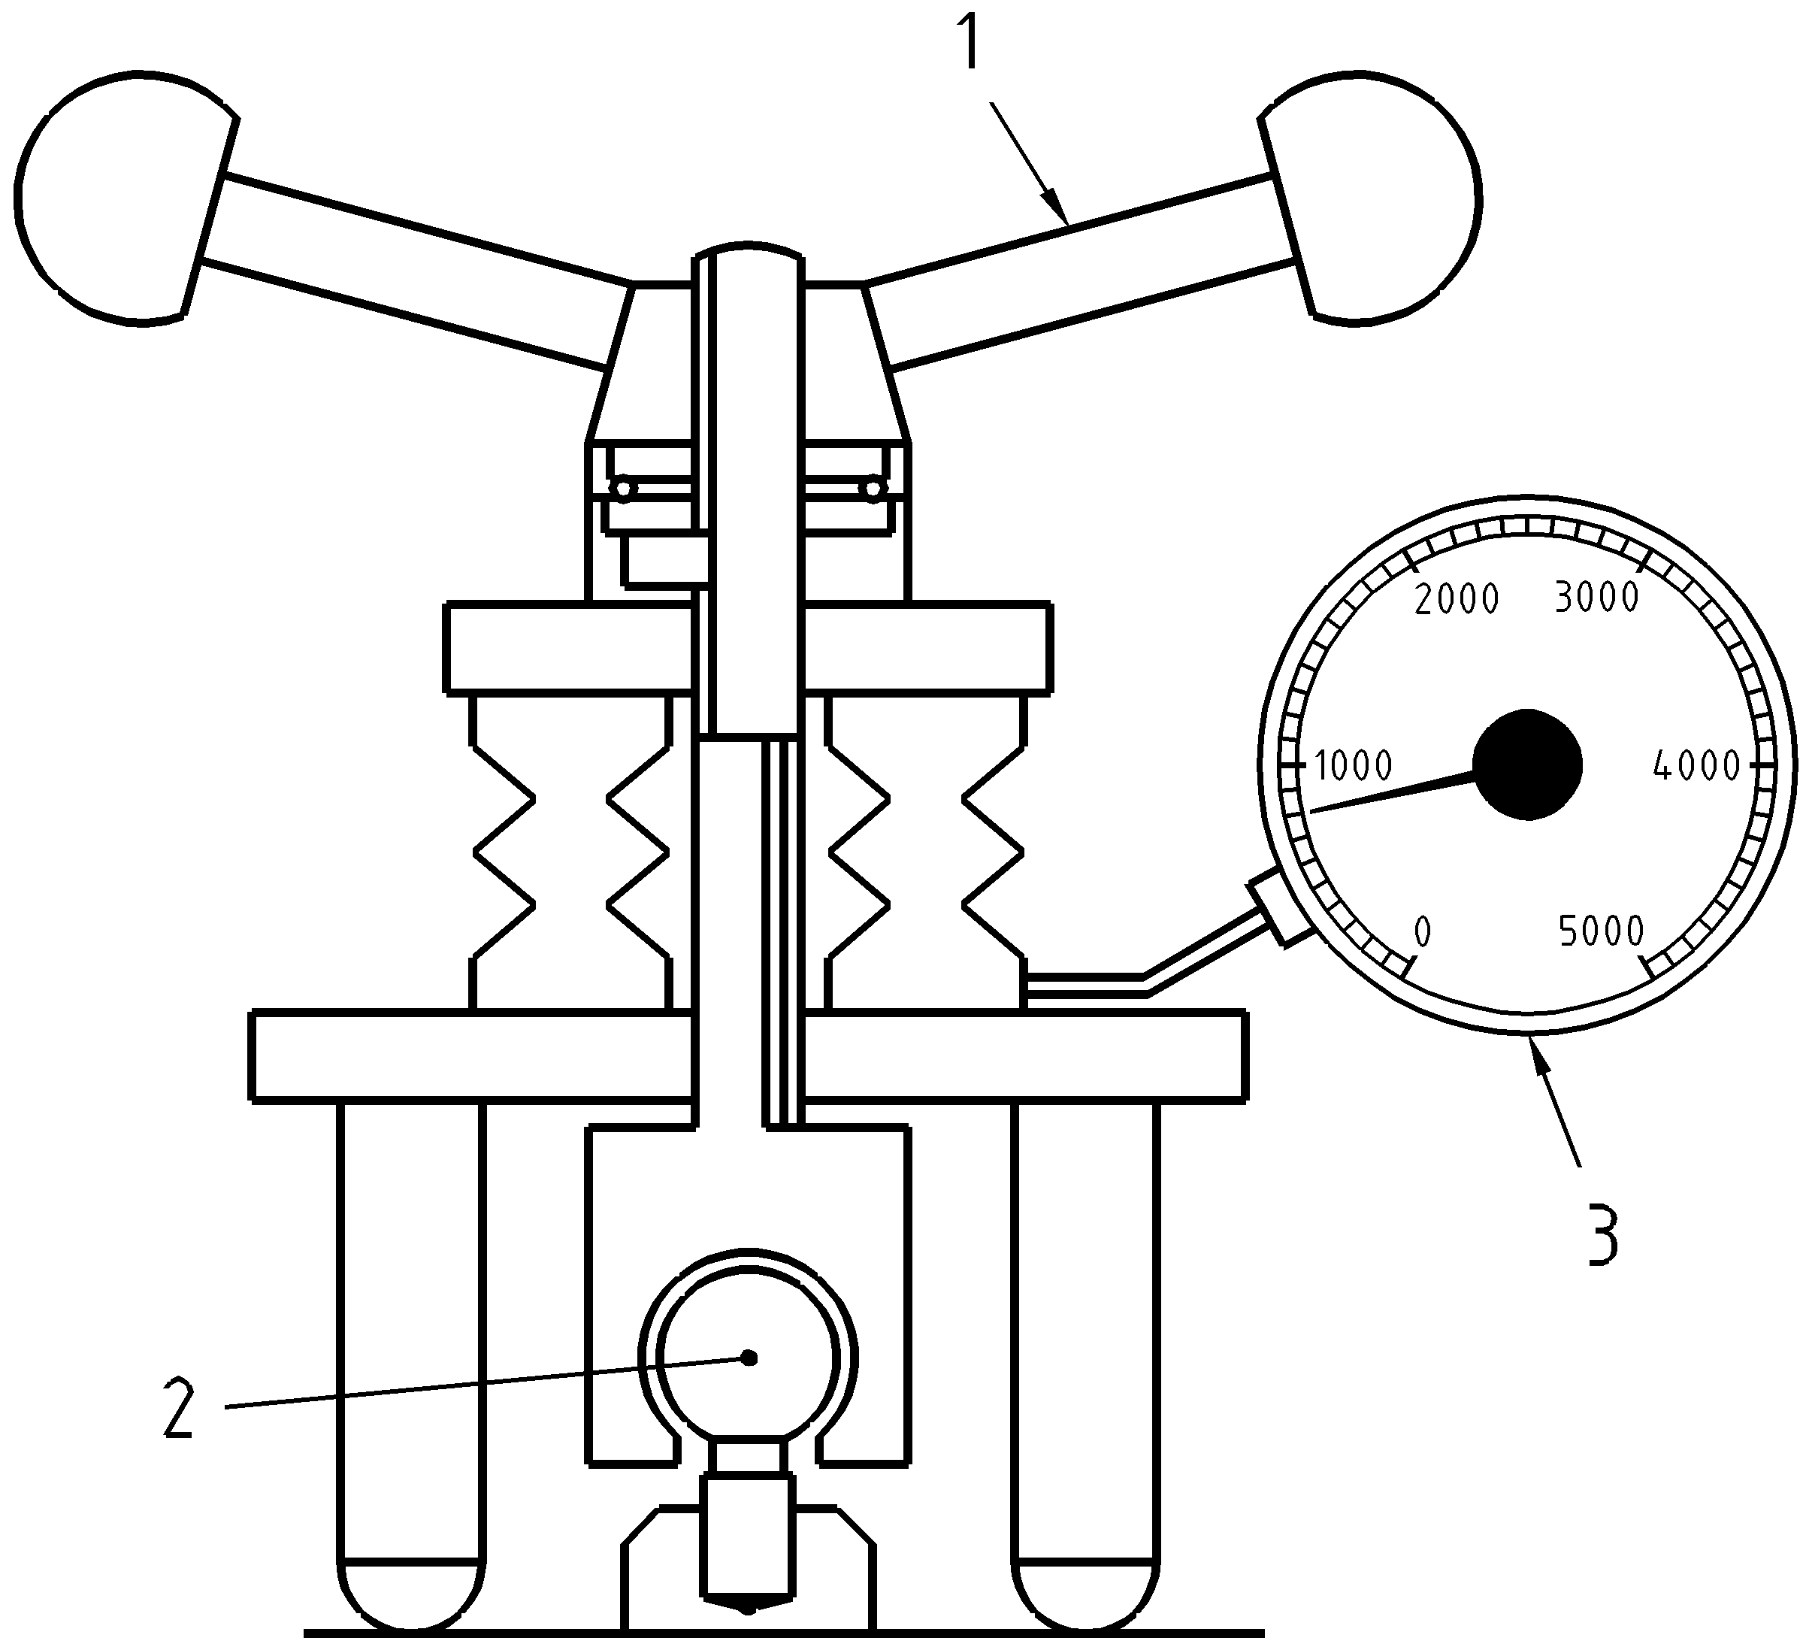

Умовні позначення :

|  |  |
| --- | --- |
| 1 | Операційний пристрій |
| 2 | Гвинт з кулястою головкою |
| 3 | Динамометр |

**Рисунок 2 —** Приклад приладу для випробування адгезії

*5.6.3 Процедура*

**Примітка**. Літери в дужках відносяться до 5.6.2.

Наклейте металеві пластини (h) на шматки полістиролу (d) за допомогою клейкої стрічки (i). Виміряйте відповідну кількість клею на основі гіпсу для 5 прокладок (близько 2 кг), гомогенізуйте пасту (без грудочок або бульбашок повітря), як зазначено в 5.5.

Залиште пасту відпочивати на 20 хв і знову перемішайте перед застосуванням.

Покладіть на опорну плиту (в) два блоки (а) товщиною 20 мм паралельно і на відстані 110 мм один від одного. Рівномірно заповніть пасту, уникаючи вироблення бульбашок повітря, а потім усуньте надлишок пасти. Зніміть два блоки (а) і відрегулюйте довжину зразка до 100 мм.

Помістіть шматок пінополістиролу в стійку і переверніть стійку. Потім покладіть на клей для контакту з полістиролом. Натискайте до тих пір, поки чотири фути стійки не зіткнуться з опорною пластиною (c). Підготуйте п'ять таких зразків.

Після схоплювання зніміть стійку (б) і зріжте надлишки клею на гіпсовій основі.

Дайте клею на основі гіпсу гідратувати, потім вийміть зразки з опорної пластини (c) і поставте їх у сушильну шафу при температурі 40 °C і висушіть до сталої маси1).

Наклейте клей на основі гіпсу на випробувальну пластину (l) за допомогою термопластичного клею (j).

Помістіть зразок в вимірювальний прилад і збільшуйте прикладене зусилля до тих пір, поки не станеться відрив. Зверніть увагу на максимальне зусилля і тип відриву (в полістиролі або між гіпсовим клеєм і полістиролом).

Повторіть вимірювання на чотирьох зразках, що залишилися.

*5.6.4 Вираження результатів*

Необхідно розрахувати середнє значення з п'яти виміряних сил зчеплення. Міцність зчеплення визначається діленням середньої сили F на досліджувану область S наступним чином:

(F/S) МПа

1) Стала маса визначається як результат двох послідовних зважувань з інтервалом 24 години, що відрізняються менш ніж на 0,1 %.

де

F - сила в N

S - поверхня в мм2

**6 ОЦІНЮВАННЯ ТА ПЕРЕВІРКА СТАБІЛЬНОСТІ ЕКСПЛУАТАЦІЙНИХ ХАРАКТЕРИСТИК – AVCP**

**6.1 Загальні положення**

Відповідність клеїв на основі гіпсу для багатошарових панелей та гіпсокартонних плит для тепло- та звукоізоляції показникам, заявленим виробником у DoP, встановлюється згідно з:

— визначенням типу продукції;

— діючою системою контролю виробництва на підприємстві з боку виробника (FPC).

Для цілей випробовування клеї на основі гіпсу для багатошарових панелей та гіпсокартонних плит для тепло- та звукоізоляції можуть бути згруповані в сімейства, де вважається, що вибрана властивість є спільною для всіх клеїв на основі гіпсу для багатошарових панелей та гіпсокартонних плит для тепло- та звукоізоляції у межах цього сімейства.

Рішення щодо продукту або властивостей, що належать до одного сімейства, приймає виробник.

**6.2 Перевіряння типу**

*6.2.1 Загальні положення*

Відбирання проб та випробовування повинні здійснюватися згідно з пункту 5.

Результати випробувань всіх типів повинні фіксуватися і зберігатися виробником не менше 10 років.

*6.2.2 Визначення типу продукції*

Визначення типу продукції проводиться для того, щоб показати відповідність цьому стандарту.

Визначення типу продукції повинно виконуватися на початку виробництва нових клеїв на основі гіпсу для багатошарових панелей та гіпсокартонних плит для тепло- та звукоізоляції (окрім виробів, що належать до вже перевіреного сімейства) або на початку нового способу виробництва (якщо це може істотно вплинути на заявлені властивості).

Можуть братися до уваги випробування, раніше проведені згідно з положень цього стандарту (той самий продукт, та сама характеристика(-и), метод випробувань, процедура відбирання зразків, система підтвердження відповідності тощо).

Усі характеристики виробу, наведені в пункті 4, що застосовуються за призначенням, підлягають визначенню типу продукції, за такими винятками:

— вивільнення небезпечних речовин може оцінюватися опосередковано, контролюванням вмісту відповідної речовини;

— коли використовуються проектні значення.

*6.2.3 Подальші перевіряння типу*

Щоразу, коли відбуваються зміни в клеях на основі гіпсу для багатошарових панелей та гіпсокартонних плит для тепло- та звукоізоляції, сировини або постачальника компонентів або виробничого процесу (за визначенням сімейства), який би значно змінив одну або кілька характеристик, випробування типу повинні бути повторені для відповідних характеристик.

Відбирання проб та випробовування повинні здійснюватися згідно з пункту 5.

Результати випробувань всіх типів повинні фіксуватися і зберігатися виробником не менше 10 років.

**6.3 Контроль виробництва на підприємстві (FPC)**

*6.3.1 Загальні положення*

Виробник зобов’язаний створити, задокументувати та підтримувати систему FPC для того, щоб гарантувати, що продукція, розміщена на ринку, відповідає заявленим експлуатаційним характеристикам. Система FPC повинна складатися з процедур, регулярних перевірок і випробувань та / або оцінок, а також використання результатів для контролю сировини та інших матеріалів, що надходять або компонентів, обладнання, виробничого процесу та продукції.

**Примітка.** Виробники, що мають систему FPC, яка відповідає EN ISO 9001 і яка відповідає положенням цього Європейського стандарту, розглядаються як такі, що задовольняють вимогам FPC Регламенту (ЄС) No 305/2011.

Результати перевірок, випробувань або оцінок, що вимагають дій, фіксуються, як і будь-які вжиті заходи. Дії, які необхідно вжити, коли контрольні значення або критерії не виконуються, повинні бути записані та збережені протягом періоду, зазначеного в процедурах FPC виробника.

*6.3.2 Персонал*

Повинні бути визначені відповідальність, повноваження та взаємовідносини між персоналом, який керує, виконує або перевіряє роботи, що впливають на відповідність продукції. Це стосується, зокрема, персоналу, якому необхідно ініціювати дії, що запобігають виникненню невідповідностей продукції, дії в разі невідповідностей, а також виявляти і реєструвати проблеми відповідності продукції. Персонал, який виконує роботи, що впливають на відповідність продукції, повинен бути компетентним на основі відповідної освіти, підготовки, навичок і досвіду, щодо яких повинні вестися записи.

*6.3.3 Обладнання*

6.3.3.1 Випробування

Все зважувальне, вимірювальне і випробувальне обладнання повинно бути відкаліброване і регулярно перевірятися згідно з задокументованих процедур, частоти і критеріїв.

6.3.3.2 Виробництво

Все обладнання, що використовується у виробничому процесі, повинно регулярно перевірятися та обслуговуватися, щоб переконатися, що використання, знос або відмова не викликають невідповідності у виробничому процесі. Перевірки та технічне обслуговування проводяться та фіксуються відповідно до письмових процедур виробника та записів, що зберігаються протягом періоду, визначеного в процедурах FPC виробника.

*6.3.4 Сировина і складові компоненти*

Технічні характеристики всієї вхідної сировини та комплектуючих виробів повинні бути задокументовані, як і схема перевірки на предмет їх відповідності.

*6.3.5 Випробування й оцінка продукції*

Виробник повинен встановити процедури для забезпечення збереження заявлених значень усіх характеристик продукції.

*6.3.6 Відстежування та маркування*

Окрема продукція, партії або упаковки продукції повинні бути ідентифіковані та простежені щодо місця його виробництва. Виробник має дотримуватися письмових процедур, що забезпечують процеси проставлення кодів відстежування та/або маркування, що регулярно перевіряються.

*6.3.7 Невідповідна продукція*

Виробник повинен мати письмові процедури, які визначають подальші дії з продукцією, що не відповідає вимогам. Будь-які такі події повинні фіксуватися в міру їх виникнення, і ці записи повинні зберігатися впродовж періоду, визначеного в письмових процедурах виробника.

*6.3.8 Коригувальні дії*

Виробник повинен мати задокументовані процедури, згідно з якими вживаються заходи щодо усунення причин невідповідності.

*6.3.9 Інші методи випробувань*

Для контролю заводського виробництва можуть використовуватися методи випробувань, відмінні від зазначених для визначення типу продукту, за умови, що вони забезпечують достатню впевненість у відповідності продукту цьому стандарту.

**7 ПОЗНАКА**

Клеї на основі гіпсу для багатошарових панелей та гіпсокартонних плит для тепло- та звукоізоляції повинні бути позначені наступним чином:

a) формулювання «Клей на основі гіпсу для багатошарових панелей та гіпсокартонних плит для тепло- та звукоізоляції»;

b) посилання на цей європейський стандарт, EN 14496.

*ПРИКЛАД ПОЗНАЧЕННЯ*

Клей на основі гіпсу для багатошарових панелей та гіпсокартонних плит для тепло- та звукоізоляції EN 14496.

**8 МАРКУВАННЯ, ЕТИКЕТУВАННЯ ТА ПАКУВАННЯ**

Клеї на основі гіпсу для багатошарових панелей та гіпсокартонних плит для тепло- та звукоізоляції, що відповідають цьому європейському стандарту, повинні бути чітко позначені на упаковці або видатковій накладній або на сертифікаті, що поставляється разом з виробом, з наступними позиціями:

a) посилання на цей європейський стандарт, EN 14496;

b) найменування, товарний знак або інший засіб ідентифікації виробника;

c) дата виготовлення та/або дата "використати до" ;

d) засоби ідентифікації клеїв на основі гіпсу та співвіднесення їх з їх познаками згідно з п. 7.

**Примітка.** Якщо маркування СЄ також вимагає вищезазначених предметів, відповідність маркуванню СЄ буде вважатися такою, що відповідає вимозі цього пункту.

**Додаток А**

(довідковий)

**ПРОЦЕДУРА ВІДБИРАННЯ ПРОБ ДЛЯ ВИПРОБУВАННЯ**

**A.1 ЗАГАЛЬНІ ПОЛОЖЕННЯ**

Мішки в кількості, необхідній для встановлення відповідності заданим параметрам, треба відбирати з однієї партії клею на гіпсовій основі.

Представники усіх сторін, які мають право бути присутніми під час відбирання проб, повинні погодити відповідний розмір партії.

**A.2 ПРОЦЕДУРА ВІДБИРАННЯ ПРОБ**

**A.2.1 Загальні положення**

Вибір методу відбирання проб повинен бути таким, як визначено в А.2.2 і А.2.3.

**A.2.2 Випадкова вибірка2**)

Коли це практично можливо, слід використовувати метод випадкової вибірки, при якому кожна найменша одиниця (наприклад, мішок або коробка) в партії має рівні шанси бути відібраною як зразок.

Три одиниці кожного типу повинні бути відібрані з різних частин партії, при цьому стан та якість вибраних одиниць не враховують.

**A.2.3 Репрезентативна вибірка**

*A.2.3.1 Загальні положення*

Якщо відбирання проб методом випадкової вибірки неможливе або неприйнятне, наприклад, якщо одиниці утворюють великий штабель або кілька штабелів і тому доступ є лише до обмеженої кількості одиниць, треба виконати репрезентативну вибірку.

*A.2.3.2 Відбирання проб зі штабеля*

Партія повинна бути розділена щонайменше на три фактичні або умовні частини рівного розміру. З кожної частини випадковим способом вибирають одну одиницю, щоб досягти необхідної кількості зразків.

**Примітка.** Деякі частини штабеля або деякі штабелі треба буде пересунути, щоб отримати доступ до одиниць у межах штабеля під час відбирання проб.

*A.2.3.3 Відбирання проб з партії зв’язаних або упакованих штабелів*

З кожної партії випадковим способом вибирають щонайменше три штабелі. З кожного із вибраних штабелів знімають паковання. З них випадковим способом відбирають одну одиницю, щоб досягти необхідної кількості зразків. При цьому стан та якість відібраних одиниць не враховують.

2) На практиці відбирання проб методом випадкової вибірки зазвичай виконати можна лише тоді, коли одиниці, що утворюють партію, транспортують з одного місця в інше у незв’язаному (розпакованому) вигляді або коли їх перед монтуванням розділяють на кілька малих штабелів.

**Додаток ZA**

(довідковий)

**ВЗАЄМОЗВ'ЯЗОК ЦЬОГО ЄВРОПЕЙСЬКОГО СТАНДАРТУ З РЕГЛАМЕНТОМ (ЄС) NO305/2011**

(При застосуванні цього стандарту як гармонізованого стандарту відповідно до Регламенту (ЄС) № 305/2011, виробники та держави-члени ЄС зобов’язані даним Регламентом використовувати цей додаток)

**ZA.1 СФЕРА ЗАСТОСУВАННЯ ТА ВІДПОВІДНІ ХАРАКТЕРИСТИКИ**

Цей стандарт був підготовлений згідно з Мандатом щодо стандартизації M/106 «Гіпсові вироби», що був наданий CEN та CENELEC Європейською Комісією (EC) та Європейською асоціацією вільної торгівлі (EFTA).

Після опублікування цього стандарту в Офіційному віснику Європейського Союзу (OJEU), згідно з Регламентом (ЄС) № 305/2011, можна використовувати його як основу для створення Декларації експлуатаційних характеристик (DoP) та маркування СЕ, починаючи з дати початку періоду співіснування, зазначеного в OJEU.

Регламент (ЄС) № 305/2011 із поправками містить положення про DoP та маркування СЕ.

**Таблиця ZA.1** — Відповідні положення про клеї на основі гіпсу та призначення в загальному будівництві будівель

|  |  |  |  |
| --- | --- | --- | --- |
| **Продукція:** Клеї на основі гіпсу для багатошарових панелей та гіпсокартонних плит для тепло- та звукоізоляції  **Призначення:** Загальна будівельна конструкція (див. п. 1) | | | |
| **Суттєві характеристики** | **Положення в цьому стандарті, що стосуються суттєвих характеристик** | **Класи та/або порогові рівні** | **Примітки** |
| Реакція на вогонь  (для відкритих ситуацій) | 4.1.1 | від A1 до F | Оголошений клас |
| Міцність зчеплення | 4.2 | — | МПа  Порогове значення |
| Небезпечні речовини | 4.3 | — | — |

**ZA.2 СИСТЕМА ОЦІНКИ Й ПЕРЕВІРКИ СТАБІЛЬНОСТІ ЕКСПЛУАТАЦІЙНИХ ХАРАКТЕРИСТИК (AVCP)**

Система(-и) AVCP клеїв на основі гіпсу, зазначених у таблиці ZA.1, можна знайти в нормативно-правових актах ЄС, прийнятих ЄС: Рішення ЄС 95/467/ЄС, опубліковані як L 268 в OJ від 10.11.1995 та змінені Рішенням Комісії 2001/596/EC, опублікованим як L 209 в OJ від 2.8.2001 та Рішенням Комісії 2002/592/EC, опублікованим як L 192 в OJ від 20.7.2002.

Мікропідприємствам дозволено поводитися із продукцією, яка підпадає під систему AVCP 3, що охоплюється цим стандартом, відповідно до системи AVCP 4, застосовуючи цю спрощену процедуру з її умовами, як це передбачено у статті 37 Регламенту (ЄС) №305/2011.

**ZA.3 ПРИЗНАЧЕННЯ ЗАВДАНЬ AVCP**

Систему(-и) AVCP клеїв на основі гіпсу, як це передбачено в таблиці ZA.1, визначена в таблицях ZA.3.1 - ZA.3.3, що є результатом застосування пунктів цього або інших європейських стандартів, зазначених у них. Зміст завдань, призначених для нотифікованого органу, обмежується тими суттєвими характеристиками, якщо такі є, як це передбачено у Додатку III відповідного запиту на стандартизацію, та тими, які виробник має намір задекларувати.

Беручи до уваги системи AVCP, що розроблено для продуктів та використання за призначенням, виробник і нотифікований орган повинні виконувати наступні завдання, відповідно, для оцінки й перевірки стабільності експлуатаційних характеристик продукту.

**Таблиця ZA.3.1** — Призначення завдань AVCP для клеїв на основі гіпсу за системою 1

|  |  |  |  |
| --- | --- | --- | --- |
| **Завдання** | | **Зміст завдання** | **Положення**  **системи AVCP,**  **які потрібно**  **використовувати** |
| Завдання для виробника | Контроль виробництва на підприємстві (FPC) | Параметри, пов'язані із суттєвими характеристиками таблиці ZA.1, що стосуються  заявлених сфер застосування | 6.3 |
| Подальше випробування зразків, взятих виробником на заводі-виробнику відповідно до встановленого плану випробувань | Суттєві характеристики таблиці ZA.1, що стосуються  заявленої сфери застосування | 6.2 |
| Завдання для нотифікованого органу з сертифікації продукції | Оцінка показників будівельного виробу, що проводиться на основі випробувань (включаючи відбирання проб), розрахунку, табличних значень або описової документації виробу | Реакція на вогонь | 6.2 |
| Початкова перевірка виробництва та FPC | Параметри, пов'язані з суттєвими характеристиками таблиці ZA.1, що стосуються  заявленої сфери застосування, а саме, реакція на вогонь. Документація FPC. | 6.3 |
| Постійний нагляд, оцінка й перевірка FPC | Параметри, пов'язані з суттєвими характеристиками таблиці ZA.1, що стосуються  заявленої сфери застосування, а саме, реакція на вогонь. Документація FPC. | 6.3 |

**Таблиця ZA.3.2** — Призначення завдань AVCP для клеїв на основі гіпсу за системою 3

|  |  |  |  |
| --- | --- | --- | --- |
| **Завдання** | | **Зміст завдання** | **Положення**  **системи AVCP,**  **які потрібно**  **використовувати** |
| Завдання для виробника | Контроль виробництва на підприємстві (FPC) | Параметри, пов'язані із суттєвими характеристиками таблиці ZA.1, що стосуються  заявлених сфер застосування | 6.3 |
| Завдання для нотифікованої лабораторії | Нотифікована лабораторія повинна оцінити показники на основі випробувань (на основі вибірки, що проводиться виробником), розрахунку, табличних значень або описової документації будівельного виробу. | Реакція на вогонь | 6.2 |

**Таблиця ZA.3.3** — Призначення завдань AVCP для клеїв на основі гіпсу за системою 4

|  |  |  |  |
| --- | --- | --- | --- |
| **Завдання** | | **Зміст завдання** | **Положення**  **системи AVCP,**  **які потрібно**  **використовувати** |
| Завдання для виробника | Оцінка показників будівельного виробу на основі випробувань, розрахунку, табличних значень або описової документації виробу | Суттєві характеристики  таблиці ZA.1, що стосуються  заявленої сфери  застосування | 6.2 |
| Контроль виробництва на підприємстві (FPC) | Параметри, пов'язані із суттєвими характеристиками таблиці ZA.1, що стосуються сфери застосування | 6.3 |

**Бібліографія**

EN 520 Gypsum plasterboards — Definitions, requirements and test methods

EN 13279-1 Gypsum binders and gypsum plasters — Part 1: Definitions and requirements

EN 13950 Gypsum board thermal/acoustic insulation composite panels — Definitions, requirements and test methods

EN 14190 Gypsum board products from reprocessing — Definitions, requirements and test methods

EN 14209 Preformed plasterboard cornices — Definitions, requirements and test methods

EN 15283-1 Gypsum boards with fibrous reinforcement — Definitions, requirements and test methods — Part 1: Gypsum boards with mat reinforcement

EN 15283-2 Gypsum boards with fibrous reinforcement — Definitions, requirements and test methods — Part 1: Gypsum fibre boards

EN ISO 9001 Quality management systems — Requirements (ISO 9001)

**ДОДАТОК НА**

(довідковий)

**ПЕРЕЛІК НАЦІОНАЛЬНИХ СТАНДАРТІВ УКРАЇНИ, ІДЕНТИЧНИХ ТА/АБО МОДИФІКОВАНИХ З МІЖНАРОДНИМИ НОРМАТИВНИМИ ДОКУМЕНТАМИ, ПОСИЛАННЯ НА ЯКІ Є У ЦЬОМУ НАЦІОНАЛЬНОМУ СТАНДАРТІ**

ДСТУ EN 196-1:2019 (EN 196-1:2016, IDT) Методи випробування цементу. Частина 1. Визначення міцності

ДСТУ EN 13501-1:2016 (EN 13501-1:2007 + А1:2009, IDT) Пожежна класифікація будівельних виробів і будівельних конструкцій.Частина 1. Класифікація за результатами випробувань щодо реакції на вогонь

ДСТУ EN 13501-2:2016 (EN 13501-2:2007 + А1:2009, IDT Пожежна класифікація будівельних виробів і будівельних конструкцій.Частина 2. Класифікація за результатами випробувань на вогнестійкість,крім складників вентиляційних систем

Код НД 004: 91.100.10

**Ключові слова** : гіпс, гіпсові в’яжучі, міцність зчеплення, вимоги, визначення типу продукції, контроль виробництва на підприємстві, небезпечні речовини

|  |  |  |
| --- | --- | --- |
| Голова ТК 305, заступник директора з наукової роботи ДП «НДІБМВ», науковий керівник, доктор тех. наук., професор |  | Світлана ЛАПОВСЬКА |
|  |  |  |
|  |  |  |
|  |  |  |
| Голова ПК 6, к.т.н |  | Сергій КЛИМЕНКО |
|  |  |  |
|  |  |  |
|  |  |  |
| Молодший науковий співробітник ДП «НДІБМВ» |  | Микола ЧЕРНЕНКО |